第10回 国際理解講座
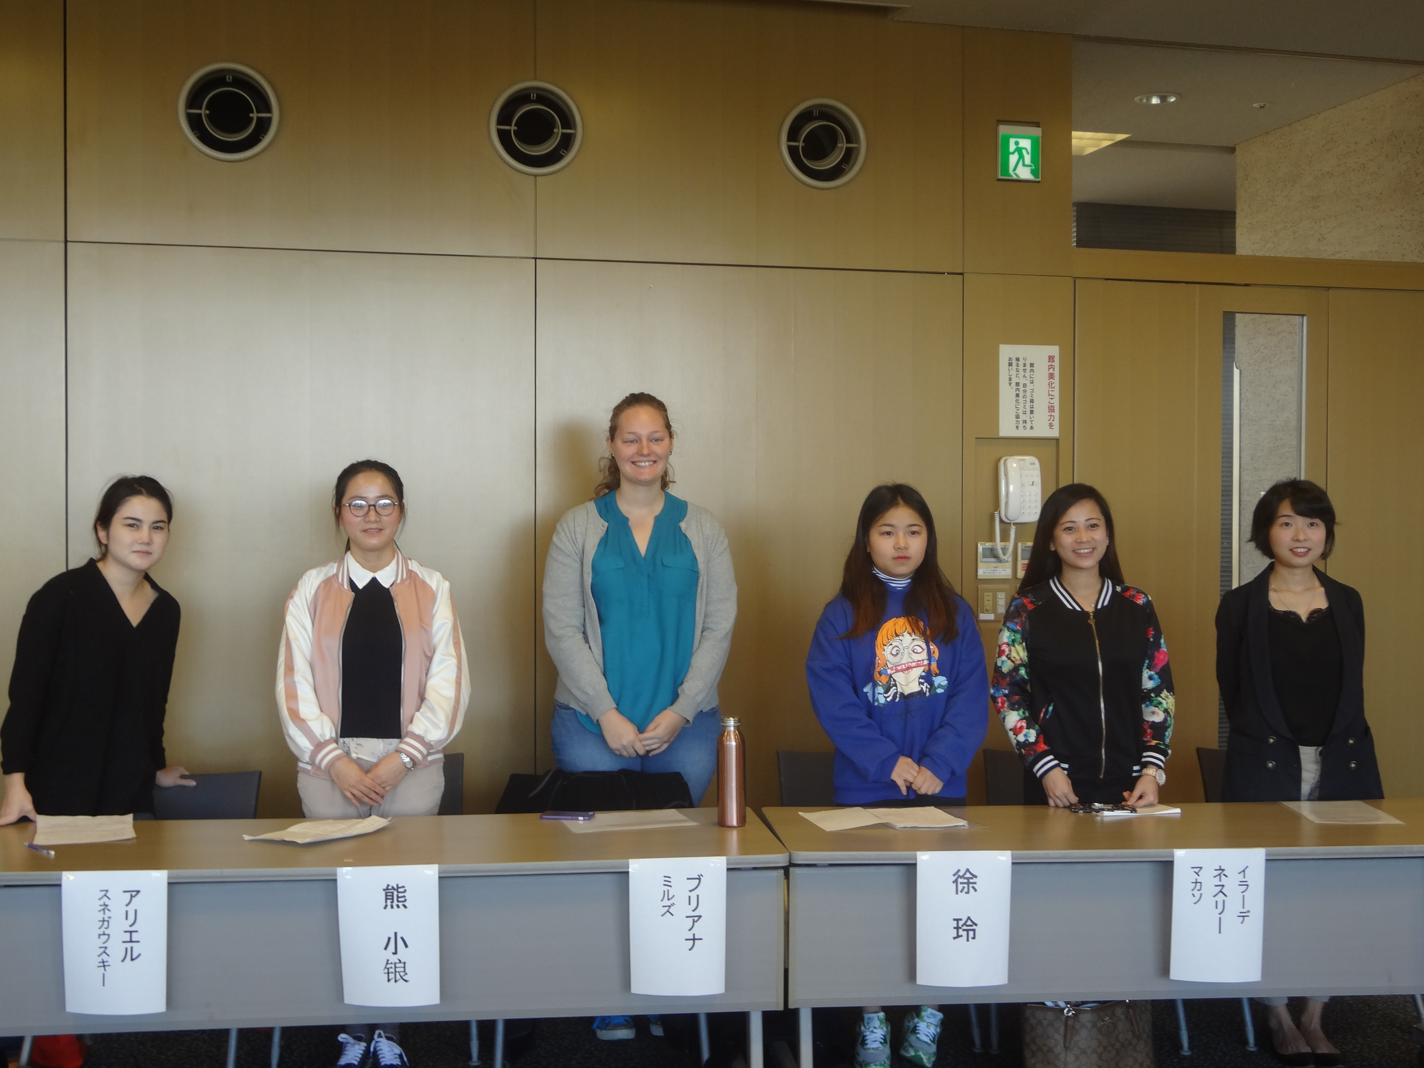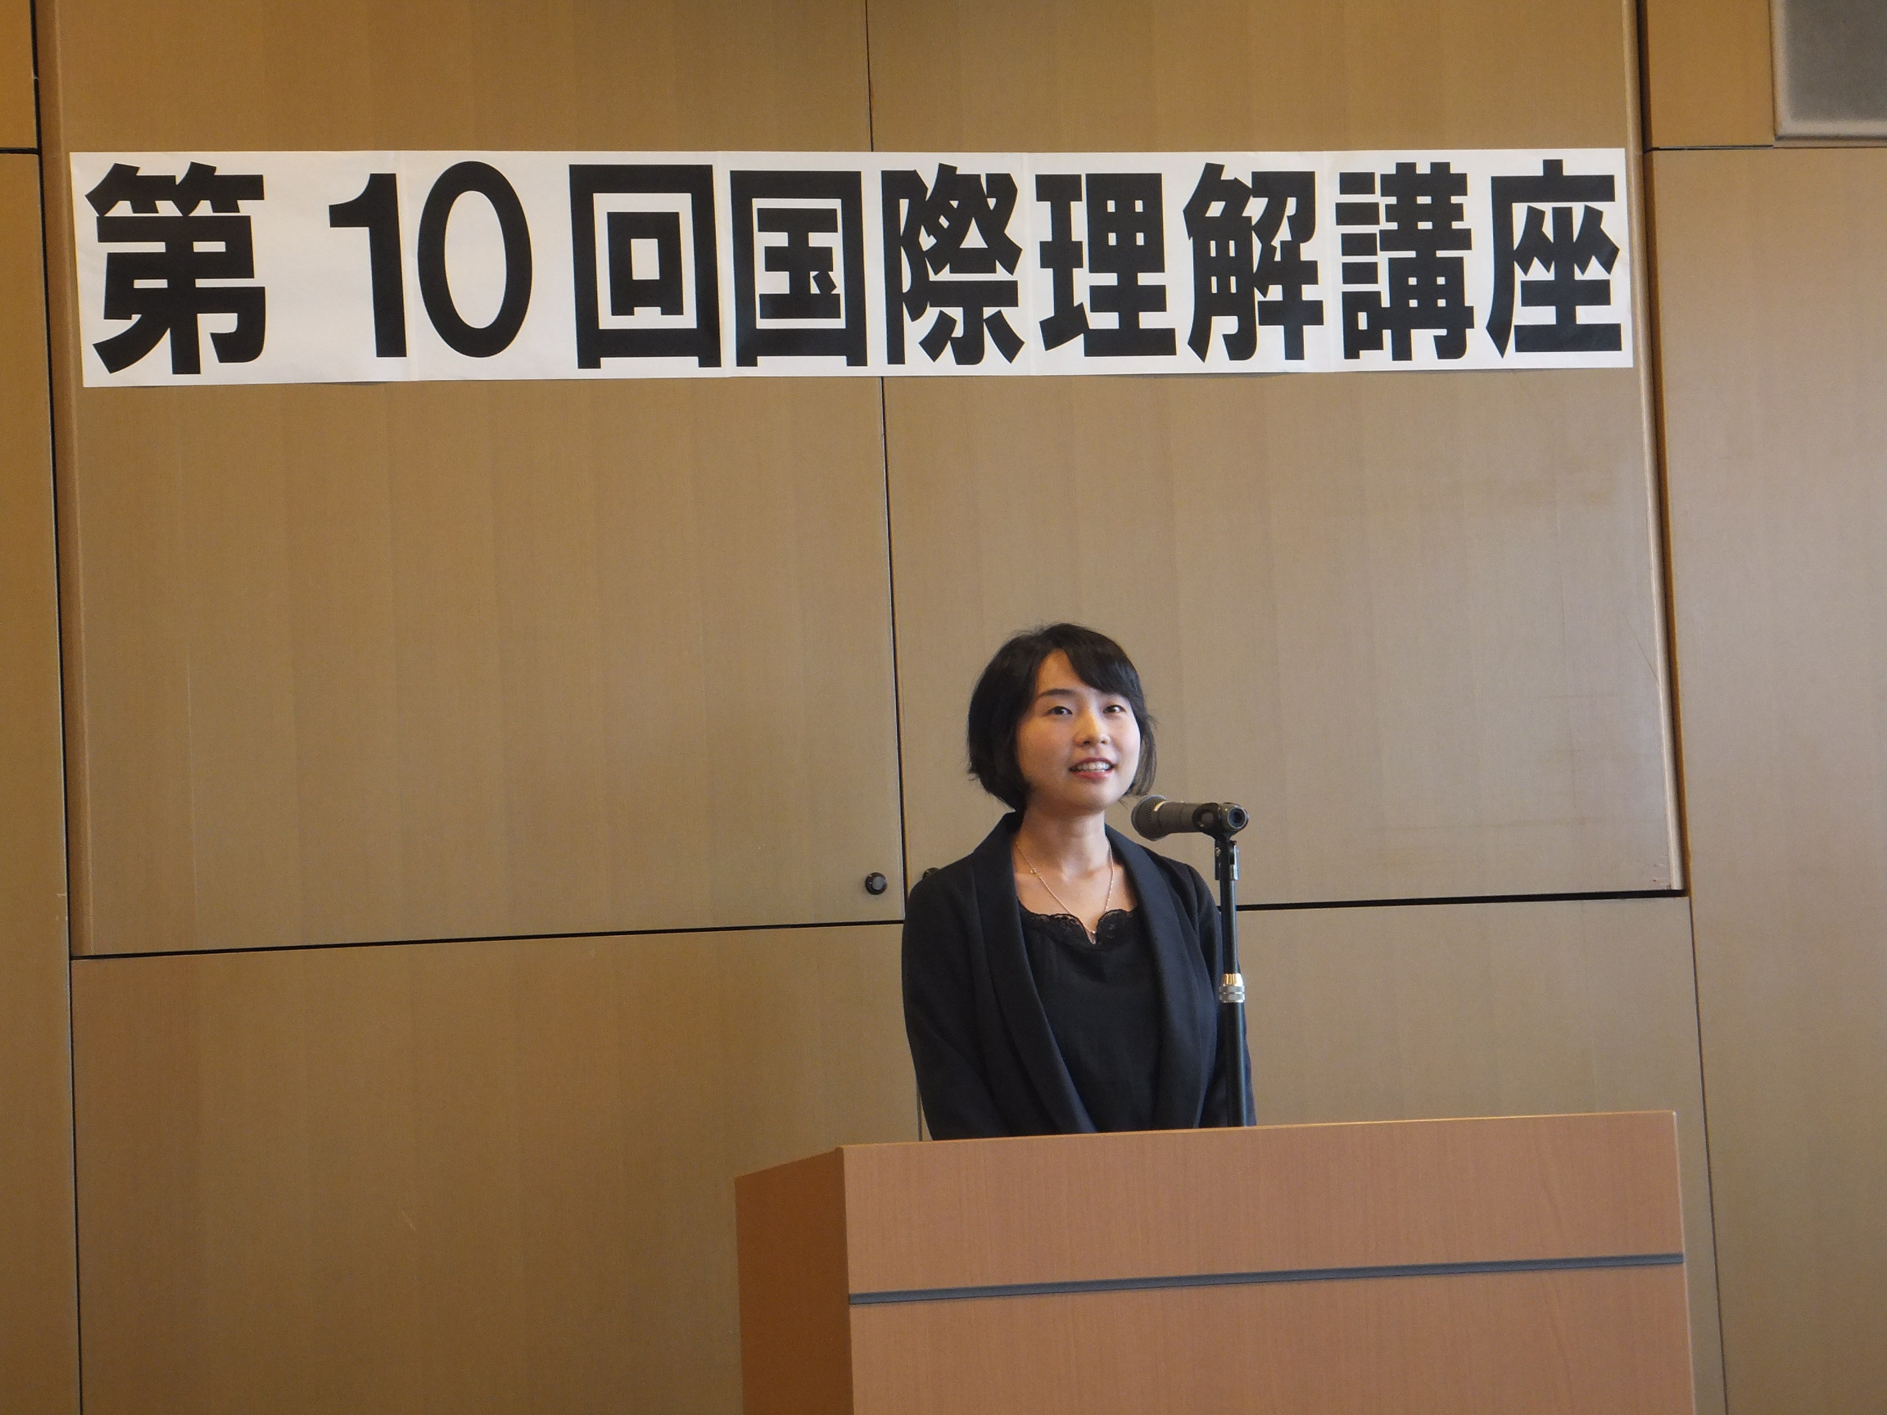

- 外国人による日本語スピーチコンテスト

田原市に住む外国出身の方々が、日本に来て思った事、感じた事などを、それそれが一生懸命勉強してきた日本語でスピーチしました。日本に住んでいると知りえない文化や考え方の違いに驚き、彼女たちの受け止め方に感心、感動しました。出場者のみなさま、ありがとうございました。お疲れ様でした！

- 市民海外派遣報告会
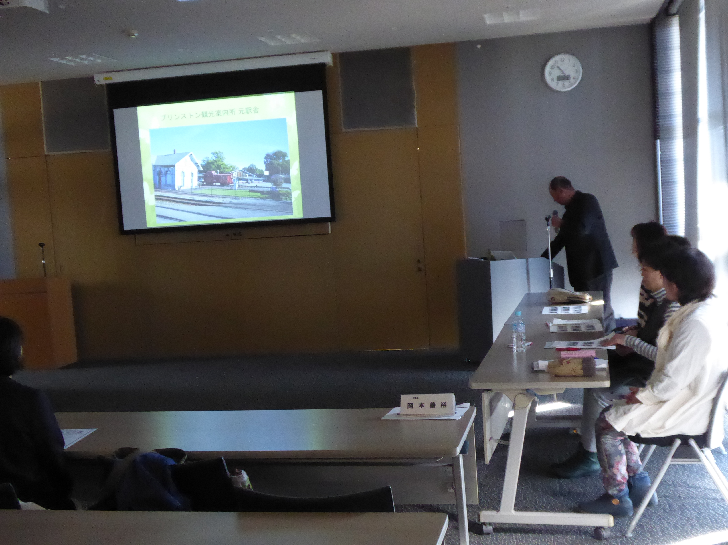

田原市の市民海外派遣団が今秋、アメリカ・インディ アナ州の友好都市プリンストンと、ケンタッキー州 の姉妹都市ジョージタウン市を訪問した際の交流の様子を映像と共に報告しました。
通常の旅行では見ることのできない市庁舎や学校視察、歓迎パーティーでの合唱披露、ホームステイ先での写真など、大変充実した様子が伺えました。

同日に「世界のお菓子展」を開催しました。アジア、アメリカ、ヨーロッパなど１６か国からのめずらしいお菓子を市民のみなさまに味わっていただき、海外への関心を高めることができました。

